Лабораторная работа No6.

Структура программы на языке ассемблера NASM. Системные вызовы в ОС GNU Linux

Георгий Никифорв Сергеевич

Содержание

# 1 Цель работы

Приобретение практических навыков работы в Midnight Commander. Освоение инструкций языка ассемблера mov и int.

# 2 Выполнение лабораторной работы

Смена текущего каталога:

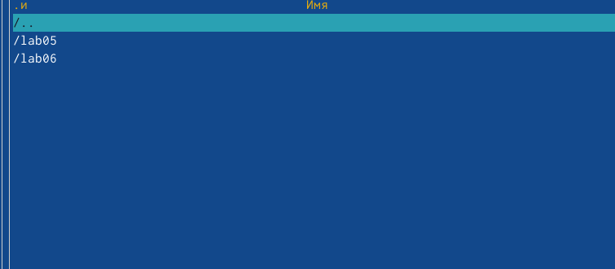

Смена каталог

Создание файла

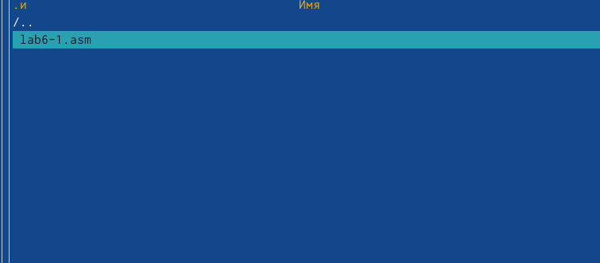

Создал файл

Редактор nano

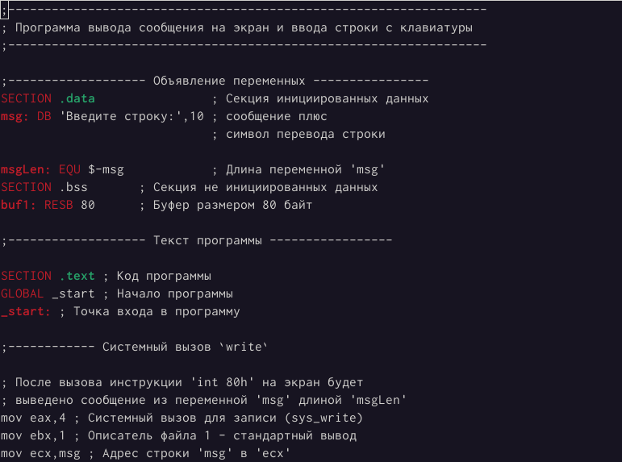

Открыл редактор nano созданного файла

Откройтие файла lab6-1.asm для просмотра

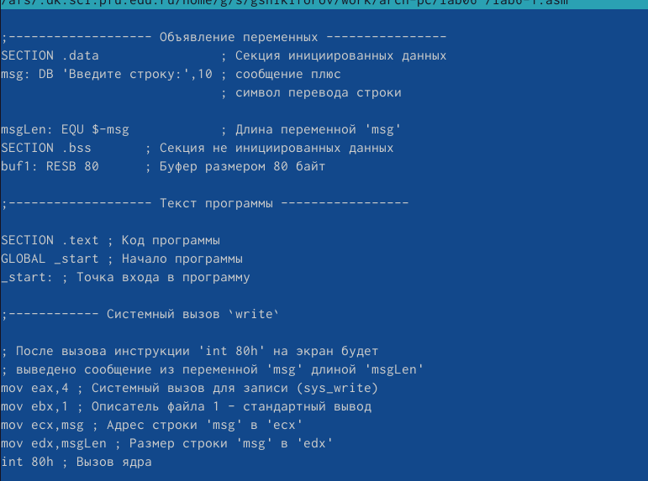

Открыл файл

Оттранслирую текст программы в объектный файл

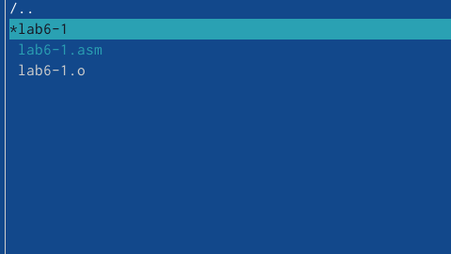

Оттранслировал текст программы в объектный файл

Скачивание файл in_out.asm

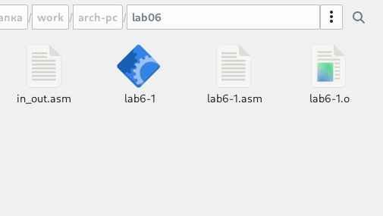

Скачал файл

Создание копии файла lab6-1.asm с именем lab6-2.asm.

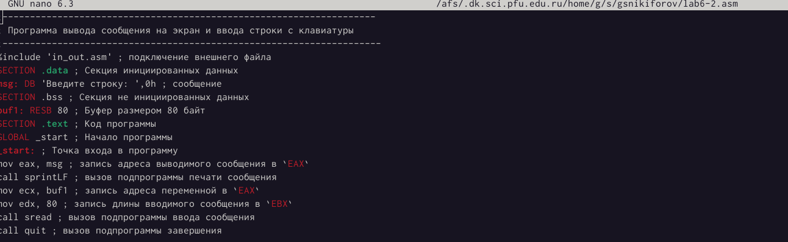

Создал копию файла

Создание исполняемоего файл и проверка его работы(sprintLF)

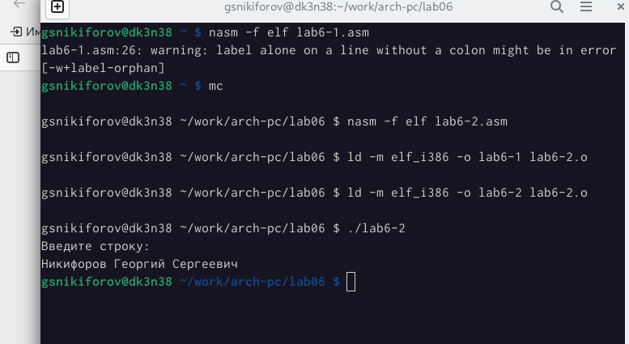

Работа программы sprintLF

Создание исполняемоего файл и проверка его работы(sprint)

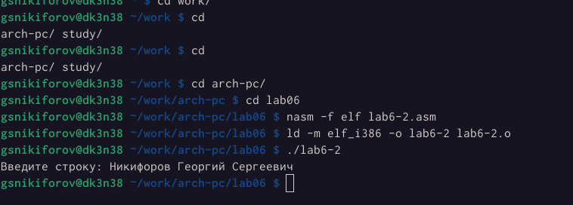

Работа программы sprint

Разница sprintLF и sprint в появляющемся пространстве для ввода

Самостоятельная работа

Создание копии файла lab6-1.asm. по заданному алгоритму

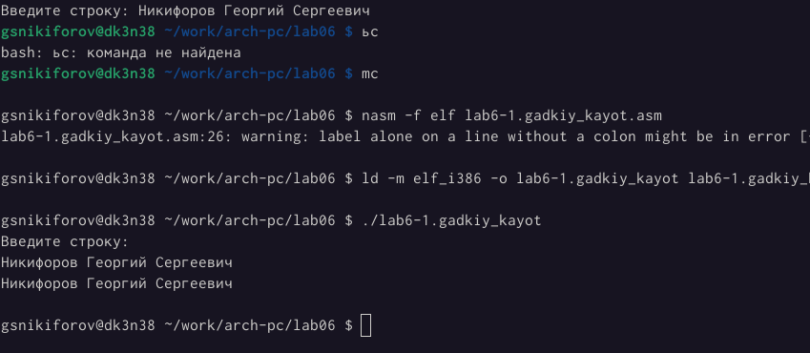

Проверил работу копии исполняемоего файла

Создание копии файла lab6-2.asm по заданному алгоритму

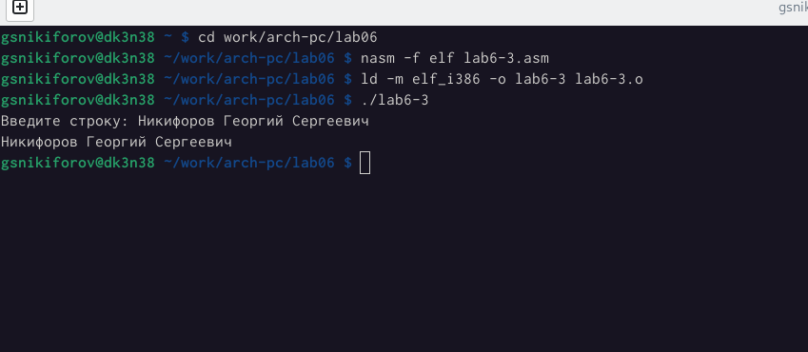

Проверил работу копии исполняемоего файла

# 3 Выводы

Приобретение практических навыков работы в Midnight Commander. Освоение инструкций языка ассемблера mov и in.

# Список литературы